Государственное учреждение образования «Средняя школа №1 г. Скиделя»

План-конспект урока английского языка в 9 классе

«Чтение книг»

Выполнила:
учитель английского языка
Трусь Светлана Сергеевна

Скидель, 2021
Предмет: английский язык
Класс: 9
Тема урока: Чтение книг.
Тип урока: урок развития речевых умений учащихся
Цель (прогнозируемый результат): к окончанию урока учащиеся
смогут рассказать о причинах, по которым люди читают книги и написать рецензию на книгу.
Задачи:
- активизировать языковой материал в устной речи;
- создать условия для активного речевого взаимодействия;
- способствовать развитию умений использовать в устной речи информацию, полученную при чтении и в ходе восприятия иноязычной речи на слух;
Задачи для учащихся:
- учиться высказывать свою точку зрения на английском языке;
- учиться строить монологическое высказывание
- учиться применять полученные знания на практике.
Методы: коммуникативный
Оборудование урока: учебник, электронная доска, компьютер, раздаточный материал (рабочие листы, карточки).

Ход урока

- Организационно-мотивационный этап (до 2 минут).
Цель этапа (ожидаемый результат) - создание психологической готовности класса к уроку, введение в атмосферу иноязычного общения.
Задачи этапа - подготовить учащихся к работе, создать ситуацию успеха, условия для активного использования иностранного языка в устной речи.
Деятельность учителя | Деятельность учащихся | Примечания  (оборудование, учебные материалы)
Приветствует учащихся, способствует осознанию учащимися основных понятий урока.  Good morning. I’m glad to see you today in this class. P1, how are you today? P2, how are you getting on?  I hope you are all fine and ready for the work. So let’s start. | Эмоционально настраиваются на работу, осознают основные понятия урока. | P1 – I’m fine thanks.  P2 – I feel good, thank you.

- Этап целеполагания (до 5 минут).
Цель этапа (ожидаемый результат) - подготовка учащихся к сознательному освоению учебного материала, самоопределение целей урока и его конечного результата, мотивация на познавательную деятельность.
Задачи этапа - активизировать субъектный опыт учащихся, опорные знания и умения;
определить уровень имеющихся знаний,
умений и навыков учащихся по теме,
создать условия для определения личностно значимых целей урока;
сформировать познавательный интерес к изучаемому материалу.

Деятельность учителя | Деятельность учащихся | Примечания  (оборудование, учебные материалы)
Определяет уровень знаний, умений и навыков.  В ходе беседы создаёт условия для определения учащимися личностно значимой цели урока.  Today we continue studying leasure time and leasure activities. Now please look at the board and try to solve the riddle to find out the topic of the lesson.  Do you have any guesses?  Right you are!  Do you like reading? What book genres do you know? What genres do you prefer? Let’s make a mind map to sum our knowledge on the topic. The pictures on the desk may help you. | Отгадывают ребус на доске:  «My spine stiff  My body pale  I'm always ready  To tell a tale».  Рассматривают картинки на доске, вспоминают жанры книг. Составляют ментальную карту. | P1 - Maybe it’s a book.  Доска, картинки  (Приложение 1)

- Операционно-познавательный этап ( до 30 минут).

3.1. Восприятие иноязычной речи на слух (до 12 минут).
Цель этапа (ожидаемый результат) - понимание учащимися общего смысла текста, развитие умений говорения на основе информации, полученной в ходе восприятия иноязычной речи на слух.
Задачи этапа - создать условия для совершенствования умений восприятия иноязычной речи на слух;
- развивать умения самоконтроля и само коррекции.

Деятельность учителя | Деятельность учащихся | Примечания  (оборудование, учебные материалы)
A. We live in an age where we can spend hours bingeing on TV box sets or surfing social media. But despite these distractions, reading remains a popular pastime. But still there are people who don’t read. Also in the last several years, e-books have become a mainstay of the publishing industry, and many people think that it’s the end of printed books. So why people read and are printed books destined to eventually join the ranks of clay tablets, scrolls and typewritten pages? Let’s watch the video and find out! First of all, let’s look at the useful vocabulary.  Let’s watch it again and do the exercise.  (учитель раздает упражнение)  Are you ready?  Then let’s check the exercise.  B. Now ask your partner whether he/she shares Chip Kidd’s opinion. After that, tell the class about your partner’s opinion. | Смотрят видео «Why books are here to stay», выполняют упражнение. | Список слов с поясняющими определениями и синонимами на электронной доске.  Видеозапись.  (Приложение 2)  Упражнение.  (Приложение 3)  P2 – Yes.

3.2. Ознакомительное чтение. Совершенствование языковых (лексических) навыков говорения (до 8 минут).
Цель этапа (ожидаемый результат) - ознакомление с основным содержанием текста;
развитие умений говорения на его основе.
Задачи этапа - способствовать формированию умений планировать свое коммуникативное поведение и овладению учащимися основными способами мыслительной деятельности (выделение нужной информации, синтез, анализ, обобщение).
Деятельность учителя | Деятельность учащихся | Примечания  (оборудование, учебные материалы)
What’s the name of the book you have read recently? How did you choose it? Do you read book reviews?  Now let’s read the following book review and define its genre (ex 4a, p 203). But first pay attention to the words written on the desk and their pronunciation.  Now, please sum up each paragraph, except the first one, in one sentence and write a brief review of the book (ex 4b, p 204).  Have you finished? Share your reviews with class.  Excellent. | Отвечают на вопросы.  Читают текст, рецензируют его. | Список слов с произношением на электронной доске.

3.3. Беседа по теме « People read because…» (до 10 минут).
Цель этапа (ожидаемый результат) – неподготовленное монологическое высказывание.
Задачи этапа - содействовать развитию речевых умений учащихся;
создать условия для активного речевого взаимодействия;
способствовать формированию умений планировать свое
коммуникативное поведение.

Деятельность учителя | Деятельность учащихся | Примечания  (оборудование, учебные материалы)
People have different opinions on books. Let’s get to know some of the opinions.  (учитель раздает цитаты)  Now read aloud the quote you’ve got. Do you agree with the person’s opinion? Why? Why not?  We have talked a lot about reading. Now imagine that your little brother\ sister\ cousin asks you why people read. You need to answer the question and encourage him\ her to read books. | Высказывают свое мнение.  Строят монологическое высказывание. | Цитаты о чтении и книгах.  (Приложение 4)

- Контрольно-оценочный этап (до 5 минут).

4.1. Рефлексия по содержанию урока.
Цель этапа (ожидаемый результат) - осознание учащимися результативности своей деятельности на уроке, уровня усвоения учебного материала;
Задачи этапа - содействовать развитию речевых умений учащихся;
создать условия для активного речевого взаимодействия;
оценить работу учащихся;
содействовать развитию способности к рефлексии своей деятельности, формулировке выводов, определению перспектив работы над учебным материалом;
дифференцировать домашнее задание, объяснить его выполнение.

Деятельность учителя | Деятельность учащихся | Примечания  (оборудование, учебные материалы)
Now I’d like you to express your impression about the lesson. These cards will help you. Take the cards and complete the sentences. | Оценивают проведенный урок, вытягивают карточки. На карточке дано начало предложения, ученики должны закончить его, выразив свое отношение к уроку. | Карточки с опорными фразами.
Your homework is to recommend a book to your friends or relatives to enjoy during their leisure time. Write to an internet page 8-10 sentences (ex 5, p 204). | Воспринимают и осознают содержание домашнего задания.

4.2. Подведение итогов урока.

T: I’m satisfied with your work today. The lesson is over. I’d like to thank you for your active participation in our discussion. Bye.

Приложение 1
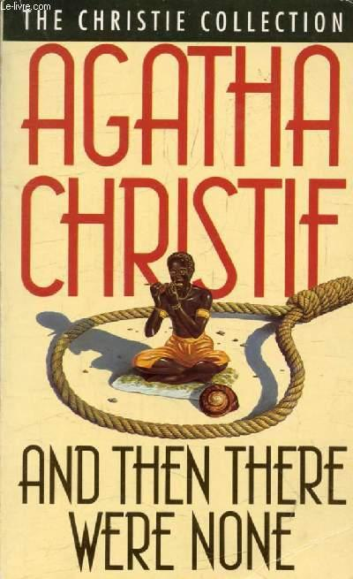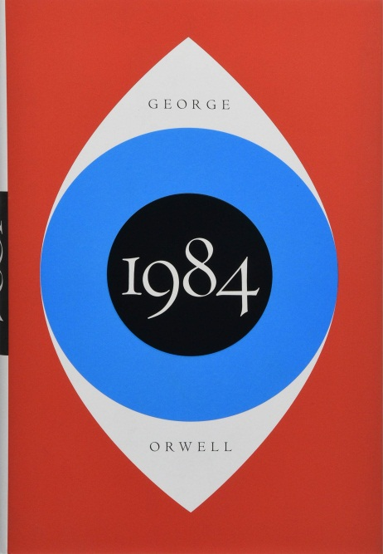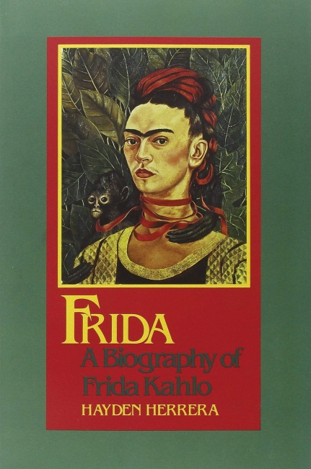

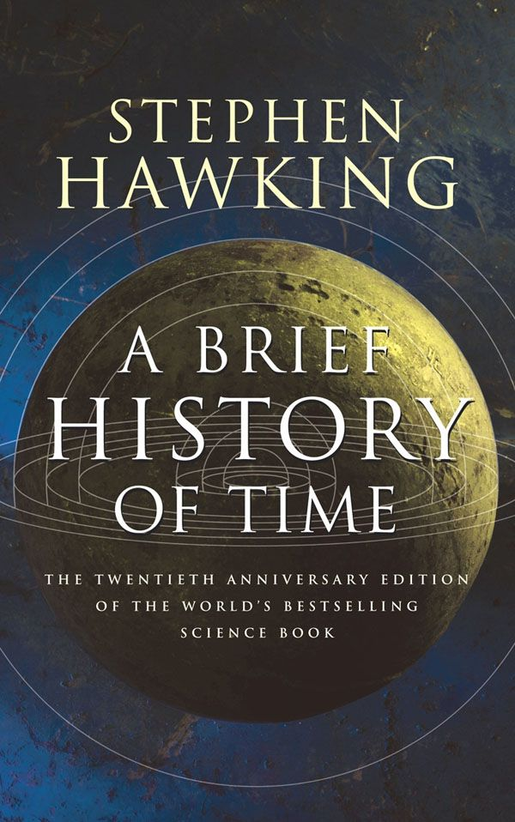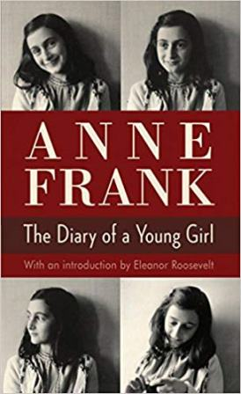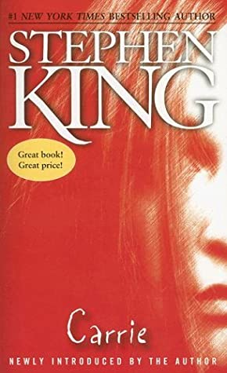
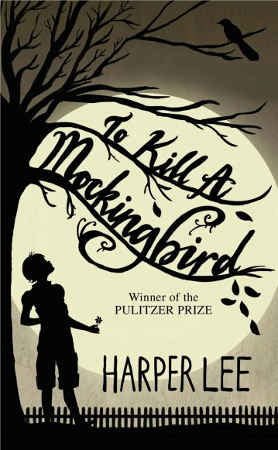

Приложение 2

https://www.youtube.com/watch?v=6Gw5dK48MtI&ab_channel=TED

Приложение 3

Fill in the gaps:

I will lend books to people, but of course, the rule is "Don't do that unless you never intend to see that book again."

The physical object of a book is almost like a …. I mean, it has a spine and it has a backbone. It has a face. Actually, it can sort of be your …. Books record the basic human … like no other … can.

Before there were books, … would record things by notches on bones or rocks or what have you. The first books as we know them originated in ancient ... We go by a term called the codex, where they would have two heavy pieces of wood which become the cover, and then the pages in between would then be stitched along one side to make something that was relatively easily transportable. They all had to completely be done by …, which became the work of what we know as a scribe. And frankly, they were luxury items.

And then a printer named …, in the mid-fifteenth century, created the means to mass-produce a book, the modern printing press. It wasn't until then that there was any kind of consumption of books by a large audience.

Book covers started to come into use in the early … century, and they were called dust wrappers. They usually had … on them. So people would take them off and throw them away. It wasn't until the turn of the … into the … century that book jackets could be seen as interesting design in and of themselves. Such that I look at that and I think, "I want to read that. That interests me."

The … itself represents both a technological advance but also a piece of technology in and of itself. It delivered a user interface that was unlike anything that people had before. And you could argue that it's still the best way to deliver that to an audience.

I believe that the core purpose of a physical book is … and to leave it behind on a shelf, in a library, in a home, for generations down the road to understand where they came from, that people went through some of the same things that they're going through, and it's like a dialogue that you have with the author.

I think you have a much more … to a printed book than you do to one that's on a screen. People want the experience of holding it, of turning the page, of marking their progress in a story. And then you have, of all things, …. Fresh ink on paper or the aging paper smell. You don't really get that from anything else.

The book itself, you know, can't be turned off with a switch. It's a story that you can hold in your hand and carry around with you and that's part of what makes them so …, and I think will make them valuable for the duration.

A shelf of books, frankly, is made to outlast you, (Laughs) no matter who you are.

Приложение 4

1. “Once you learn to read, you will be forever free.” – Frederick Douglass
2. “There are many little ways to enlarge your world. Love of books is the best of all.” – Jacqueline Kennedy
3. “Books are a uniquely portable magic.” – Stephen King
4. “Books are mirrors: you only see in them what you already have inside you.” – Carlos Ruiz Zafón
5. “The best books… are those that tell you what you know already.” – George Orwell
6. “Reading is to the mind what exercise is to the body.” – Joseph Addison
7. “Reading one book is like eating one potato chip.” – Diane Duane
8. “A good book is an event in my life.” – Stendhal
9. “A classic is a book that has never finished saying what it has to say.” – Italo Calvino
10. “If you would tell me the heart of a man, tell me not what he reads, but what he rereads.” – François Mauriac
11. “Reading brings us unknown friends” – Honoré Balzac
12. “Fiction is a lie which tells the truth” - Neil Gaiman

